**Nepenthes alatas**

* Nombre científico: Nepenthes alatas

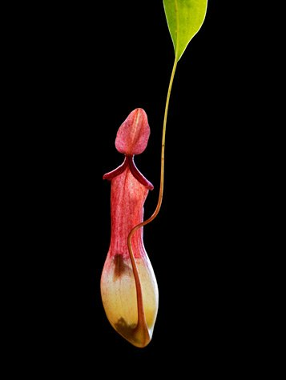

* Origen: Esta especie de planta carnívora es originaria de Filipinas.
* Mecanismo ce alimentación: Es una planta carnívora de montaña y viven sobre los arboles por lo cual no pueden captar nutrientes. Los insectos son atraídos por el néctar segregado en sus jarras, una vez que las presas caen en los lanzadores se ahogan en el líquido y son digeridos por las plantas. Los nutrientes que la planta necesitas son absorbidos a través de las presas que atrapa en sus jarras.

También posee trampas pasivas para atrapar a sus presas. Esta se alimenta principalmente de moscas, mosquitos, hormigas entre otros

* Reproducción asexual: Se reproducen de manera asexual y sexual, es decir, mediante la semilla y a través de cortes o esquejes de tallos o esquejes de hojas.

Para esto se debe cortar trozos de raíz que contengan al menos 2 o 3 puntos desde donde se originan las ramificaciones de la planta. Posteriormente deben colocarse estos cortes en macetas con un sustrato de turba previamente preparado con musgo de turba y perlita, el cual debe permanecer constantemente húmedo y a una temperatura adecuada, lo cual garantiza el éxito de que la planta se desarrolle de manera adecuada.